Skrb za zdravje
V sklopu Skrb za zdravje smo se posvetili pogovoru o tem, kako se počutimo, ko zbolimo, in kako lahko morebiti to preprečimo. Kuhali smo si čaj, si ožemali pomarančo in se sladkali z medom. Prebrali smo najrazličnejše zgodbe, ki se navezujejo na zdravje. Se pogovarjali, kako pravilno kašljamo in zakaj je to znanje pomembno. Da bi otroci lažje razumeli kako bacili potujejo, smo v pršilko natočili vodo in dodali bleščice. Tako smo uprizorili kako daleč lahko bacili pri tem letijo po zraku. Pred pršilko smo nastavili dlan. Bleščice so se pojavile na naših dlaneh. Ob prijemanju različnih predmetov pa smo jih hitro raznosili po celotni igralnici. Iz tega smo potem dognali, da je bolje kašljati v rokav. Ker pa smo ugotovili, da bacile (bleščice) lahko dobimo na roke tudi takrat, ko se za kom predmeta primemo, smo spoznali kako pomembno je redno umivanje roke, zato smo se naučili pravilnega umivanja rok ob slikovnem gradivu in glasbi. Z demonstracijo smo tako pokazali, zakaj je pomembno, da imamo čiste roke in zakaj je pomembno, da si roke umijemo pravilno. Veliko poudarka smo namenili tudi okoljskemu vidiku (po končanem umivanju vodo za seboj zapremo, koliko brisačk vzamemo in v kateri koš potem brisačke odložimo). Prepevali smo si pesmico z naslovom Angina in našo igralnico spremenili v ambulanto s čakalnico, kjer smo se igrali igro vlog zdravnika in pacienta. Pogovarjali smo se tudi o tem, kako pomembno si je čistiti svoje zobke, in razvrščali hrano glede na to, kaj je zdravo in kaj ne. Tudi sami smo se preizkusili v umivanju zob. Vsak je dobil svojo krtačko in zobke, na katerih so bili lumpiji in capiji, ki smo jih s svojimi krtačkami očistili.
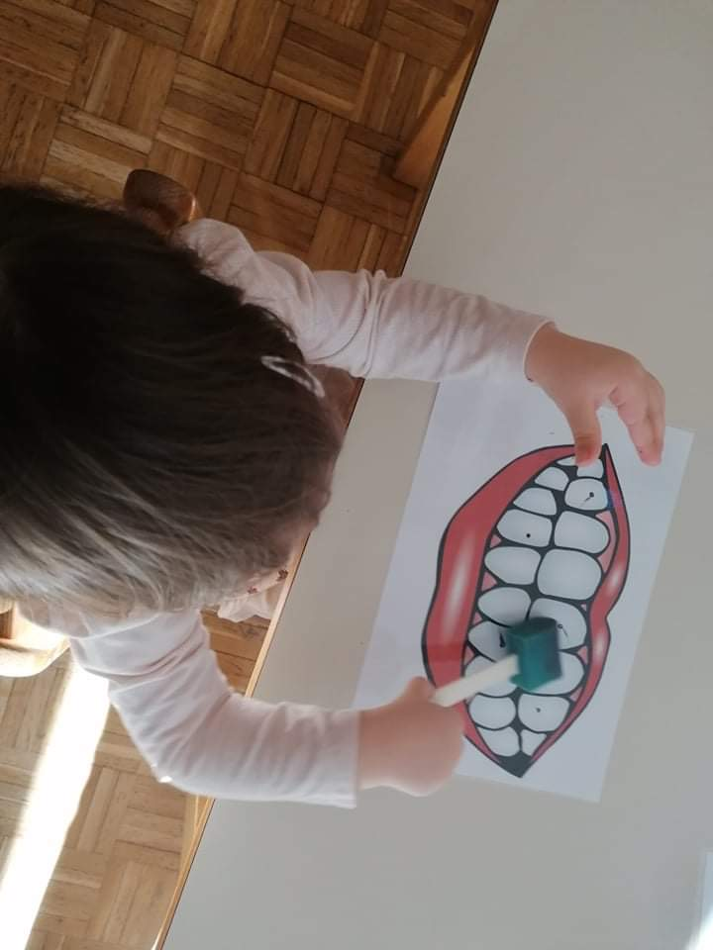

Gibanje
Skozi celotno leto smo veliko časa namenili gibanju, saj otrokovo doživljanje in dojemanje sveta temeljita na informacijah, ki izvirajo iz njegovega telesa, zaznavanja okolja, izkušenj, ki jih pridobi z gibalnimi dejavnostmi ter gibalno ustvarjalnostjo v različnih situacijah. V skupini smo to spodbujali z izvajanjem različnih gibalnih dejavnosti v igralnici in se potrudili, da smo kar se da veliko časa preživeli tudi na prostem. Vsakodnevno smo prakticirali jutranje razgibavanje ob različnih bibarijah, rajalnih igrah in ob pesmicah, v hladnih mesecih smo tedensko obiskovali telovadnico, skoraj noben sprehod pa ni minil brez teka ali gibalnih iger na travniku. S seboj smo na igrišče vzeli tudi različne rekvizite in se tako navajali na njihovo uporabo. Izvedli smo orientacijski pohod, na katerem smo po opravljenih različnih nalogah našli košarico, ki nam jo je nastavil zajček. Otroci naše skupine so bili vključeni v projekt Mali sonček in tako v okviru športnega programa izvedli šest nalog tega programa (naravne oblike gibanja, vožnja s poganjalčkom , igre z žogo, ustvarjanje z gibanjem in ritmom, naravne oblike gibanja na prostem in igre na prostem).
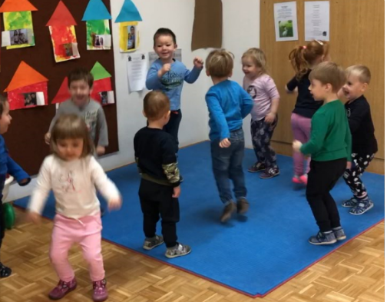
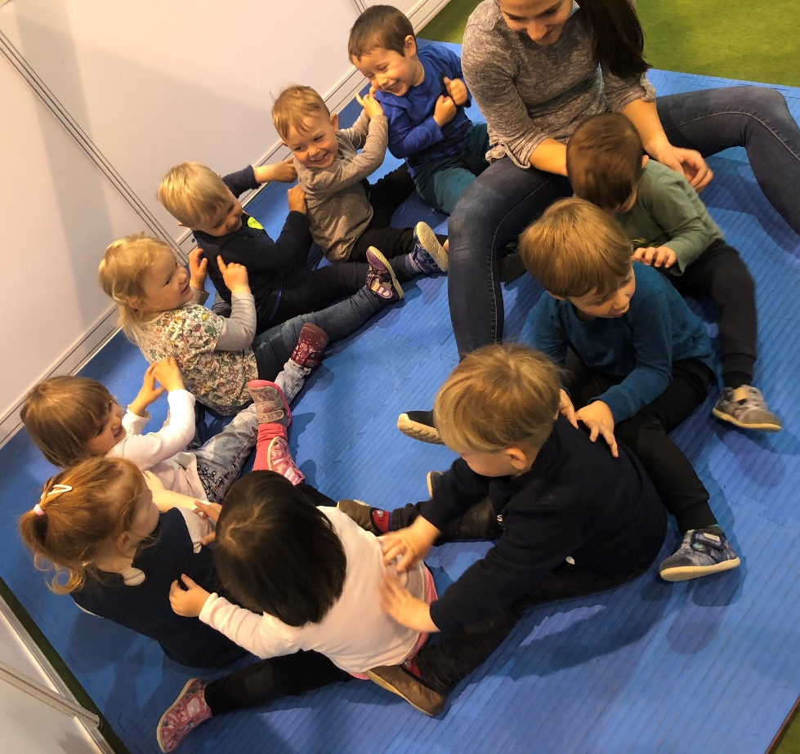
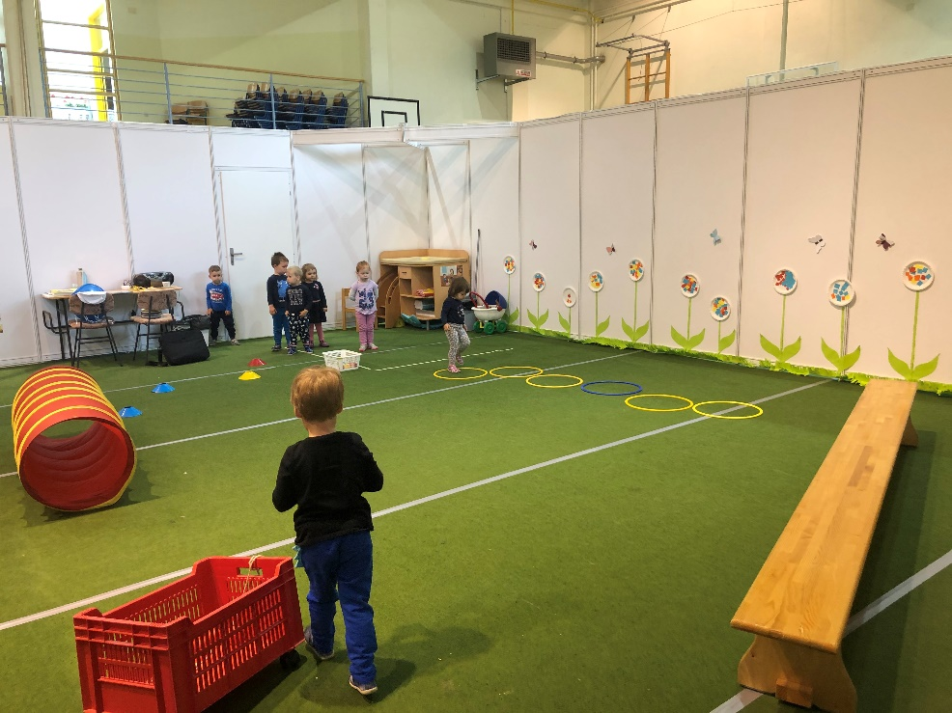

Praznovanje rojstnih dni
Ker stmimo k zdravemu načinu življenja, smo rojstne dni otrok v skupini praznovali brez slaščic in smo se raje posladkali s sadjem. Vsekakor pa je za otroke poseben simbol rojstnih dni torta, zato smo le to izdelali iz kartona in na njo ob preštevanju prstkov namestili potrebno število svečk. Pred tem kot smo jih prižgali, smo se pogovorili o nevarnostih, ki se bi nam lahko zgodile(o tem, kaj se nam zgodi, če na gorečo svečo damo prst …). Najprej je svečke upihnil slavljenec sam, nato so mu pri tem pomagali še prijatelji. Pri tem smo mu zapeli pesmico Vse najboljše. Sledila je pesmica Mi se imamo radi, kjer smo v besedilo vstavili najprej ime slavljenca potem pa še ostalih otrok v skupini. Slavljenec si je izbral prijatelja, ki mu je predal darilo, čestitali pa so mu tudi ostali otroci. Velikokrat so se med čestitanjem tudi objeli, vsak pa je tudi komaj čakal, da je prišel na vrsto in lahko čestital slavljencu. Vsako praznovanje je bilo drugačno, saj je bilo prilagojeno interesom slavljenca. Strmeli smo k temu, da se je vsak otrok v oddelku dobro počutil in posebej lepo doživel »njegov« dan.
